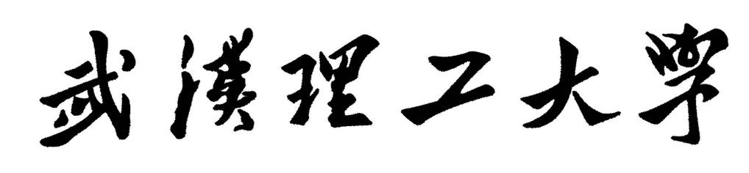

**数字图像处理A**

**实验报告**

|  |  |
| --- | --- |
| **题 目** | 图像去噪 |
| **学 院** | 计算机与人工智能学院 |
| **专 业** | 人工智能 |
| **班 级** | 2201 |
| **姓 名** | 代文博 刘肖霖峰 刘毓峰 |
| **学 号** | 0122210880110 0122210870634 0122210870227 |
| **任课教师** | 周雷 |

|  |  |  |  |  |  |
| --- | --- | --- | --- | --- | --- |
| 2024 | 年 | 4 | 月 | 10 | 日 |

目录

1实验原理 2

1.1加噪原理 2

1.1.1椒盐噪声 2

1.1.2高斯噪声 2

1.1.3均匀噪声 2

1.1.4泊松噪声 2

1.1.5斑点噪声： 3

1.1.6条纹噪声： 4

1.2 去噪原理 4

1.2.1中值滤波 4

1.2.2反调和滤波 4

1.2.3算术平均滤波 5

1.2.4维纳滤波 5

1.2.5最大值滤波 6

1.2.6最小值滤波 6

1.2.7几何平均滤波 6

1.2.8调和平均滤波 6

2 实验环境 7

3 实验内容 7

3.1将彩色图像转化为灰度图像 7

3.2给灰度图像添加噪声 7

3.3对噪声进行滤波操作 8

3.4调整滤波器参数并观察去噪效果 8

4 实验结果演示 8

4.1 原图及灰度图 8

4.2加噪 9

4.3去噪： 10

4.3.1 椒盐噪声去噪 10

4.3.2 高斯噪声去噪 12

4.3.3 泊松噪声去噪 12

4.3.4 斑点噪声去噪 13

4.3.5 均匀噪声去噪 14

4.3.6 条纹噪声去噪 15

4.4 不同参数的滤波器去噪 17

5 实验结果分析 18

5.1噪声角度 18

5.2滤波器角度 19

5.3参数角度 20

6 实验小结 20

7 实验源代码 21

8 小组分工 25

**1实验原理**

**1.1加噪原理**

**1.1.1椒盐噪声**

椒盐噪声是数字图像中的常见噪声，一般是由图像传感器、传输信道及解码处理等产生的黑白相见的亮暗点噪声，椒盐噪声常由图像切割产生。椒盐噪声是指两种噪声：盐噪声（salt noise）及椒噪声（pepper noise）。盐噪声一般是白色噪声，椒噪声一般是黑色噪声，前者高灰度噪声，后者属于低灰度噪声，一般两种噪声同时出现，呈现在图像上就是黑白杂点。图像去除脉冲干扰及椒盐噪声最常用的算法是中值滤波，图像模拟添加椒盐噪声是通过随机获取像素值点并设置为高亮点来实现的。

**1.1.2高斯噪声**

高斯噪声是所有噪声当作使用最为广泛的，传感器在低照明度或者高温的条件下产生的噪声就属于高斯噪声，电子电路中产生的噪声也属于高斯噪声，还有很多噪声都可以根据高斯分布（正态分布）的形式进行描述。高斯噪声的概率密度函数可以表示为：



其中灰度值用z表示，灰度值的期望值用μ表示，灰度值的标准差用σ表示。

**1.1.3均匀噪声**

均匀噪声的概率密度函数可表示为



$p\left(z\right)=\left\{\begin{aligned}\frac{1}{b−a} a≤z≤0 \\ 0 其它\end{aligned}\right.$

概率密度的均值为： $μ=\frac{a+b}{2}$

概率密度的方差为： $σ^{2}=\frac{{\left(b−a\right)}^{2}}{12}$

**1.1.4泊松噪声**

泊松噪声，就是符合泊松分布的噪声模型，其基本形式为：



公式中的λ表示的是期望值，其描述的是在某个过程中，给定时间内，事件的发生频率——图像之所以存在泊松噪声，究其根本是由于光具有量子特效，到达光电检测器表面的量子数目存在统计涨落，因此，图像监测具有颗粒性（离散性），这种颗粒性造成了图像对比度的变小以及对图像细节信息的遮盖，即光量子造成了测量的不确定性。例如设定光强为每秒5个光子，则λ取5，每秒实际CMOS接受到的光子数可能从0到10：

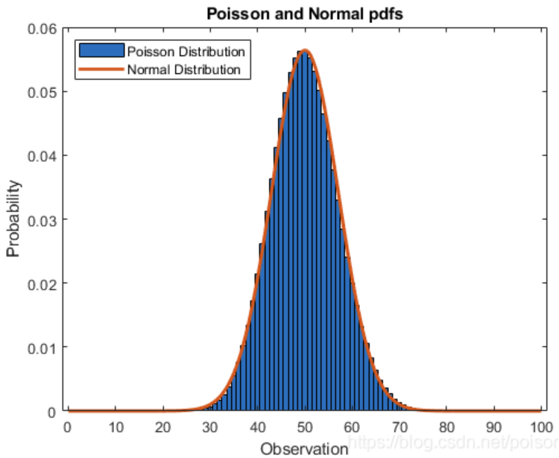

泊松噪声一般在亮度很小或者高倍电子放大线路中出现。

对于含有泊松噪声地图像，每个像素点的泊松分布的均值是无噪图像在该像素点对应的值。因此想尽可能去除泊松噪声应该是利用泊松噪声图像每个像素点的值去还原其期望值λ，且该估计应该尽可能的接近无噪图像。

**1.1.5斑点噪声：**

斑点噪声是指在图像中存在的随机出现的亮度或色彩突变的小区域，这些区域的亮度或颜色与周围区域存在明显差异。通常，斑点噪声表现为图像中的白点、黑点或其他颜色的斑点，其大小和形状可以各不相同，且在图像中的分布是不规则的。其图像的像素强度分布概率服从指数分布：



其均值为 $σ^{2}$，方差为 $σ^{4}$。

斑点噪声的形成原因多种多样。在SAR（合成孔径雷达）成像系统中，由于相干原理的固有缺陷，相邻像素点的灰度值会因相干性而产生随机变化，这种变化围绕某一均值进行，从而在图像中产生斑点噪声。具体来说，因为雷达目标表面粗糙，雷达波照射后产生多个散射体，当雷达目标和雷达站之间具有相对运动时，这多个散射体与雷达之间具有不同的路程长和不同的径向速度，这使得雷达接收机接收到的信号产生一定的随机起伏，从而使SAR对目标散射系数的测量产生很大的偏差。最终表现在图像上，就产生了不可避免的斑点噪声现象。此外，斑点噪声还可能由图像采集设备、传感器或信号传输过程中的干扰所引发。

**1.1.6条纹噪声：**

条纹噪声是一种带条状的噪声，通常表现为在图像中出现的薄而明显的线条或斑块。这种噪声在图像采集过程中可能由于多种原因产生。

条纹噪声形成的主要原因之一是图像采集设备或环境中的电源或照明系统的频率误差。由于图像采集设备，如红外焦平面阵列中的读出电路的不同，以及读出电路偏置电压的差异，都可能在红外图像上产生明暗不同的条纹噪声。

**1.2 去噪原理**

**1.2.1中值滤波**

这是图像处理中最著名的统计排序滤波器，它是利用预定义的邻域中的灰度中值来代替像素的值。

$$\hat{f}\left(x,y\right)=median\left\{g\left(r,c\right)\right\}$$

其中r和c分别是预定义区域中的包含像素的行坐标和列坐标。由于在预定义区域中往往选取像素中值作为整个区域的像素值,因此中值滤波能够很好的去除随机噪声，对椒盐噪声的去除效果非常好。

**1.2.2反调和滤波**

反调和滤波是根据如下表达式复原后得到的图像

$$\hat{f}\left(x,y\right)=\frac{{\sum{g\left(r,c\right)}}^{Q+1}}{\sum{{g\left(r,c\right)}^{Q}}}$$

（1）当Q>0时，g(s,t)Q对g(s,t)有增强作用，由于“胡椒”噪声值较小（0），对加权平均结果影响较小，所以滤波后噪声点处(x,y)取值和周围其他值更接近，有利于消除“胡椒”噪声。

（2）当Q<0时，g(s,t)Q对g(s,t)有削弱作用，由于“盐”噪声值较大（255），取倒数后较小，对加权平均结果影响较小，所以滤波后噪声点处(x,y)取值和周围其他值更接近，有利于消除“盐”噪声。

**1.2.3算术平均滤波**

算数平均滤波器处理图像噪声的公式与信号处理中的类似，但通常使用二维的窗口来覆盖图像中的像素点。对于一个给定的像素点 （i，j），其滤波后的像素值 y(i, j)可以通过以下公式计算：

$$y[i, j] = \frac{1}{M}\sum_{k=0}^{M−1}{\sum_{l=0}^{M−1}{x[i + k,j+l]}}$$

其中：

·Y(i, j)是滤波后图像在像素点 (i, j)的值。

·X(i, j)是原始图像在像素点 (i, j) 的值。

·M是滤波器窗口的大小，通常是一个奇数，如 3×3、5×5等，以便于计算中心点。

·k 和 l 分别是窗口行和列的索引。

**1.2.4维纳滤波**

这是在频域中处理图像的一种算法，是一种非常经典的图像增强算法，不仅可以进行图像降噪，还可以消除由于运动等原因带来的图像模糊。公式如下；



其中为噪声的功率谱，这个我们可以通过用户输入的方差构造一个噪声图像N（u，v）并计算功率谱。

**1.2.5最大值滤波**

利用预定义的像素邻域中的灰度最大值来代替中心像素的值：



其中N(x,y)为中心像素的邻域。最大值滤波器对“椒噪声”（灰度值为0）有较好的去除效果。

**1.2.6最小值滤波**

利用预定义的像素邻域中的灰度最小值来代替中心像素的值：



其中N(x,y)为中心像素的邻域窗口。最大值滤波器对“盐噪声”（灰度值为255）有较好的去除效果。

**1.2.7几何平均滤波**

几何平均在滤波过程中，使用几何平均值作为计算基础，而不是常规的算术平均值。当模板大小为m×n，复原像素的灰度值为滤波窗口所有像素灰度值乘积的1/mn次幂：



其中N(x,y)为中心像素的邻域窗口。几何均值滤波器能够更好的去除高斯噪声，并且能够更多的保留图像的边缘信息。但其对0值是非常敏感的，在滤波器的窗口内只要有一个像素的灰度值为0，就会造成滤波器的输出结果为0。

**1.2.8调和平均滤波**

调和平均在滤波过程中，使用调和平均值作为计算基础，而不是常规的算术平均值。



调和平均值滤波主要适用于处理那些存在极端值的数据集，因为这些极端值可能会对算术平均值产生较大的影响，从而导致滤波效果不理想。通过使用调和平均值，可以更加公平地考虑所有数值，减少极端值对结果的影响。

**2 实验环境**

由于图像在计算机中通常以矩阵形式存储，Matlab在矩阵操作方面表现出色，因此它在数字图像处理领域具有广泛的应用。

本次实验使用Matlab进行，该软件包含了多种针对不同应用场景设计的工具箱，这使得利用Matlab进行数字图像处理变得非常便捷。

**3 实验内容**

**3.1将彩色图像转化为灰度图像**

灰度图像只包含亮度信息，从而可以减少计算量和处理复杂性。同时，灰度图像的单通道特性使得噪声类型更加统一，便于模拟和分析噪声，因为噪声只影响图像的一个维度，而不是多个颜色通道。此外，许多图像处理算法和工具箱都是为灰度图像设计的，因此转换为灰度图可以提高算法的通用性，确保它们可以被直接应用。

在视觉效果方面，灰度图像可以更清晰地展示噪声，因为颜色的变化不会干扰噪声的观察，这对于视觉检查和评估噪声处理效果非常有帮助。而且，噪声分析在灰度图像中更为直接，因为可以集中关注亮度变化，而不受颜色变化的干扰，有助于更准确地估计噪声的统计特性。因此，本次实验使用gb2gray()函数将彩色图像转化为灰度图像之后进行加噪与去噪的研究。

**3.2给灰度图像添加噪声**

·添加椒盐噪声

·添加高斯噪声

·添加泊松噪声

·添加斑点噪声

·添加均匀噪声

·添加条纹噪声

**3.3对噪声进行滤波操作**

对于每种噪声均进行九种滤波操作：

· 中值滤波

· 算术平均滤波

·维纳滤波

·逆调和均值滤波（Q > 0）

·逆调和均值滤波(Q < 0)

· 最大值滤波

· 最小值滤波

· 几何平均滤波

· 调和平均滤波

**3.4调整滤波器参数并观察去噪效果**

（1）改变滤波器核的大小

（2）改变反调和滤波器的Q值

# **4 实验结果演示**

**4.1 原图及灰度图**

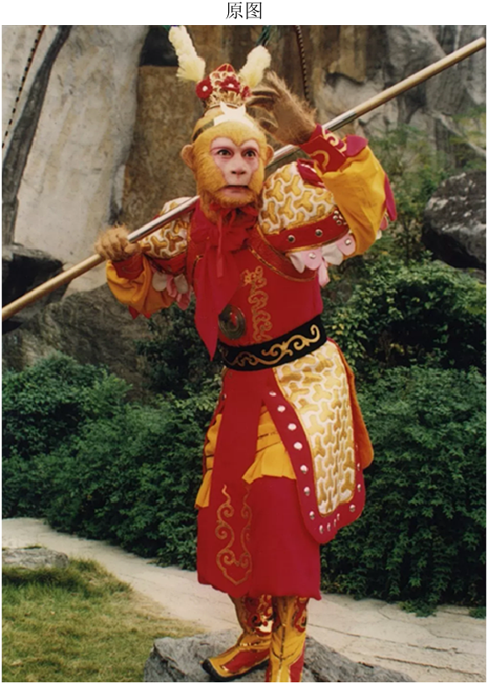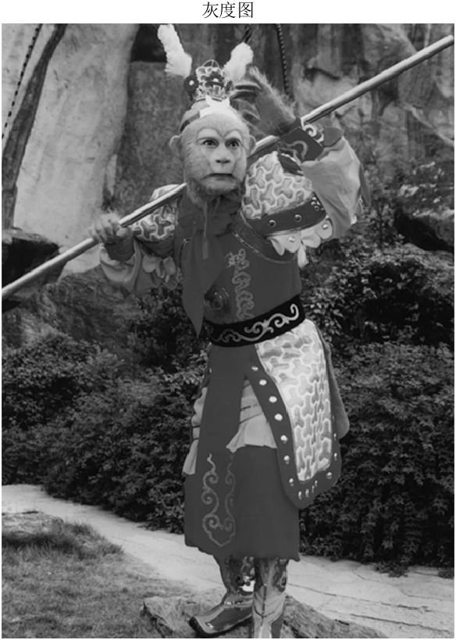

**4.2加噪**

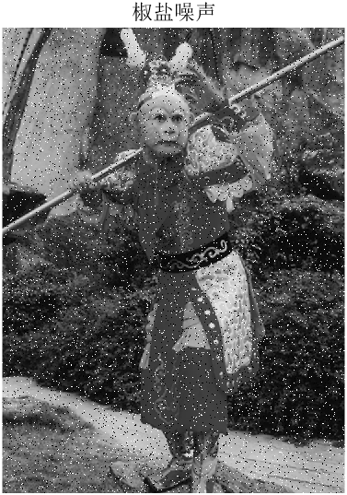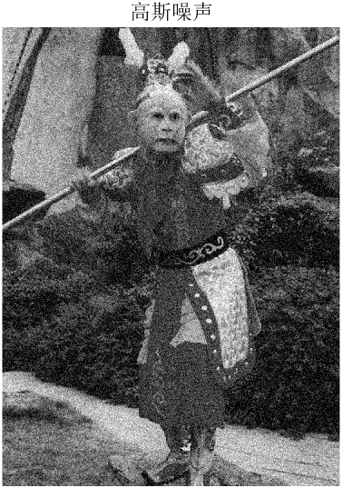

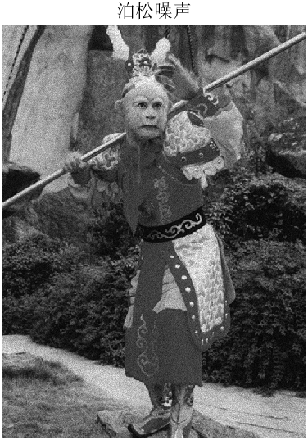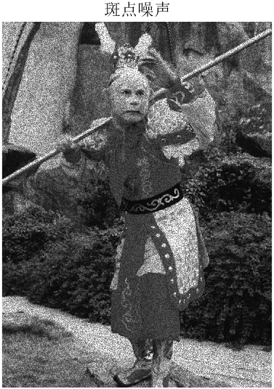

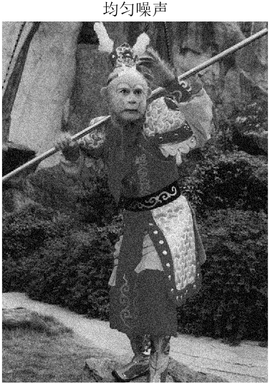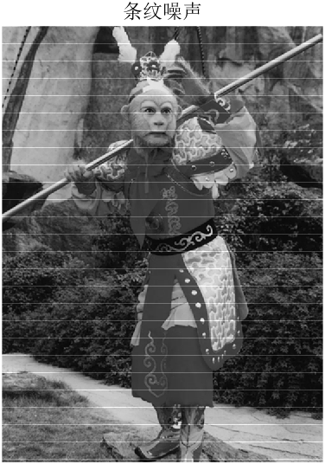

**4.3去噪：**

**4.3.1 椒盐噪声去噪**

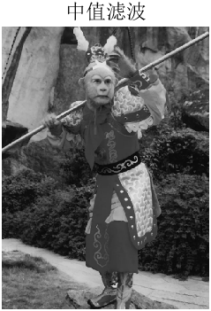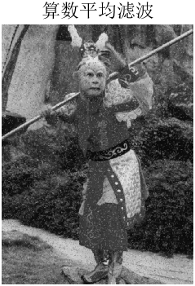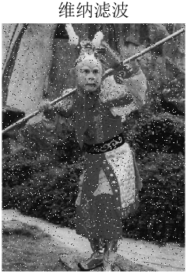

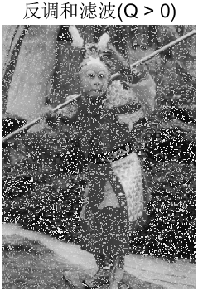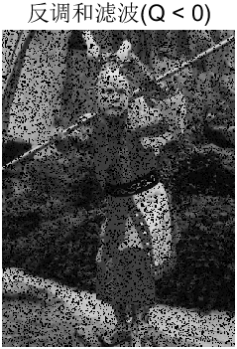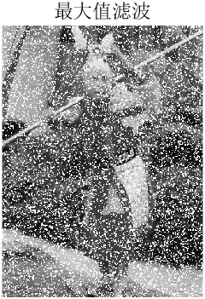

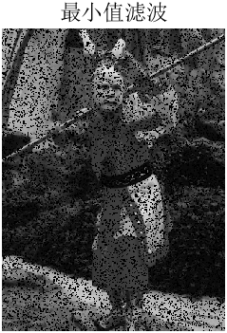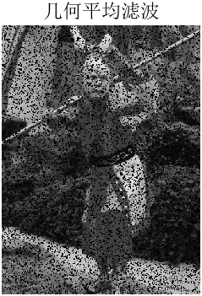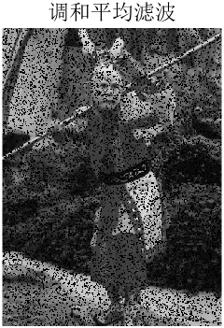

**4.3.2 高斯噪声去噪**

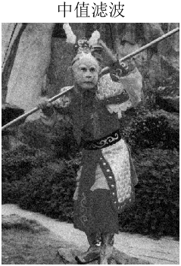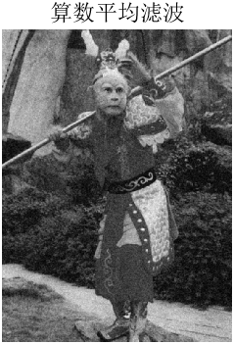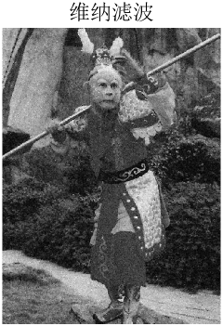

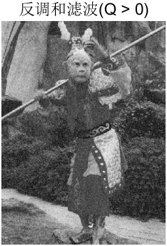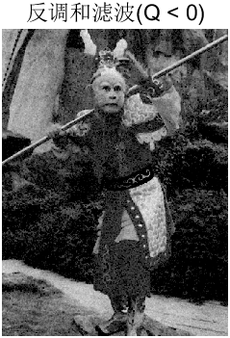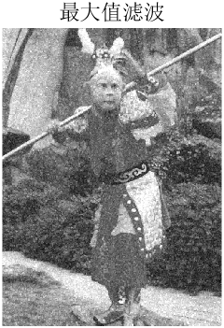

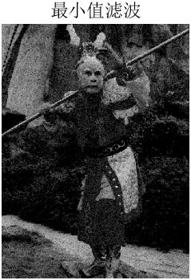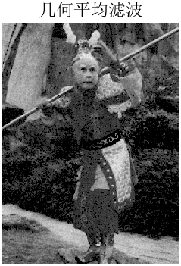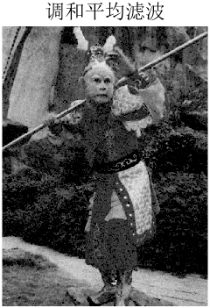

**4.3.3 泊松噪声去噪**

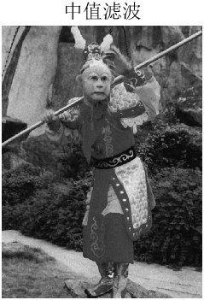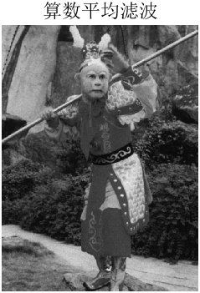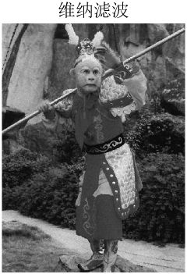

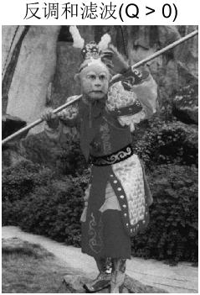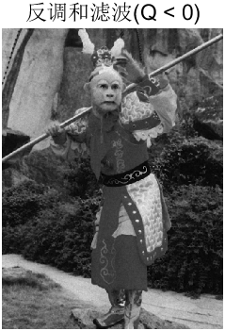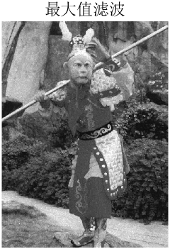

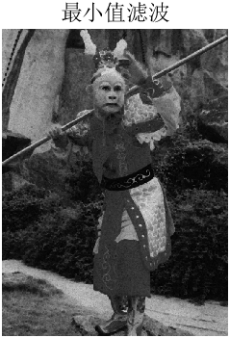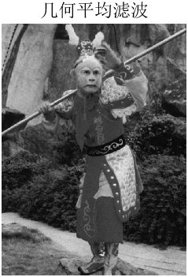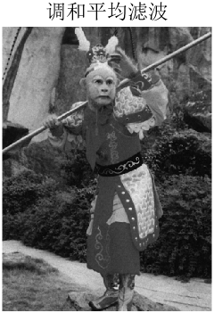

**4.3.4 斑点噪声去噪**

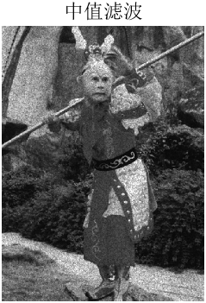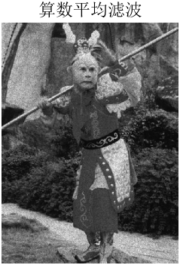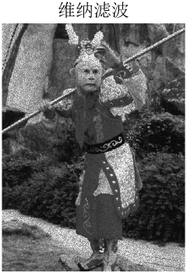

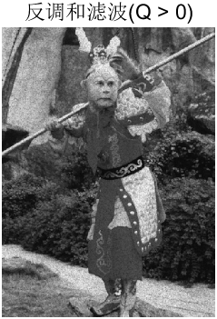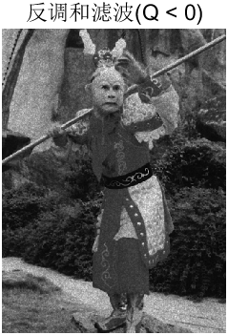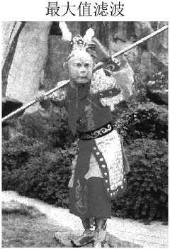

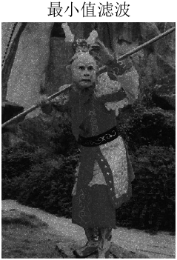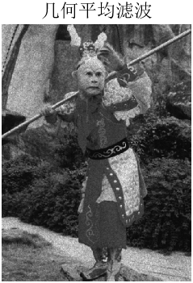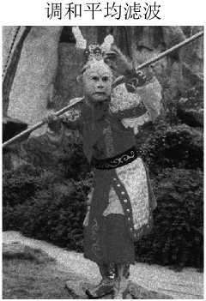

**4.3.5 均匀噪声去噪**

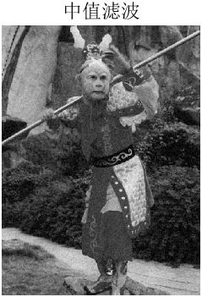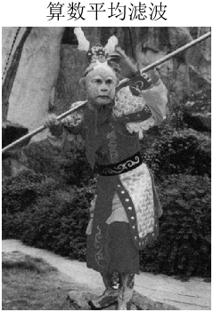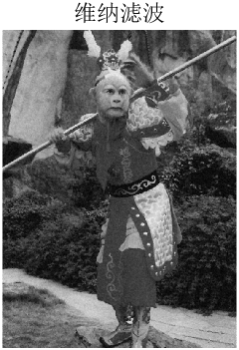

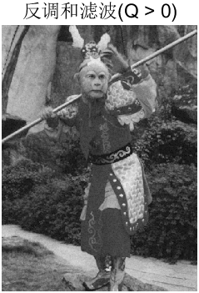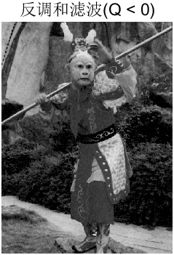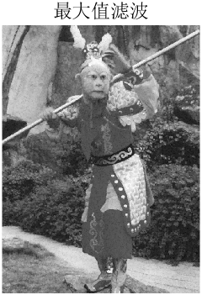

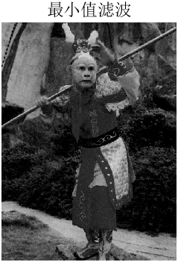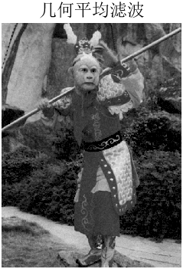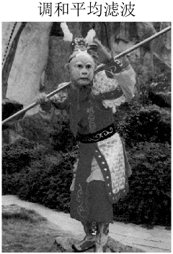

**4.3.6 条纹噪声去噪**

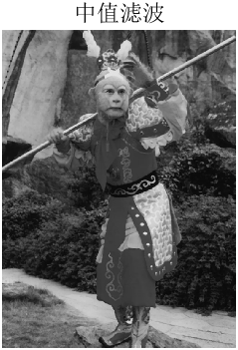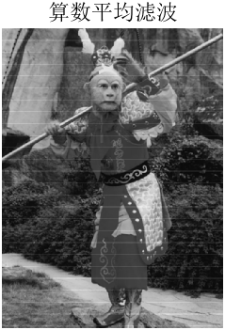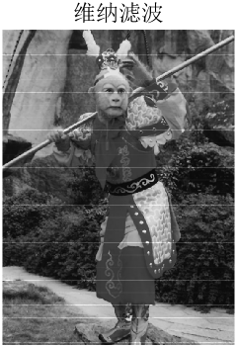

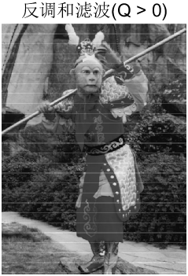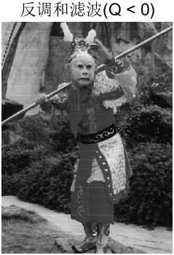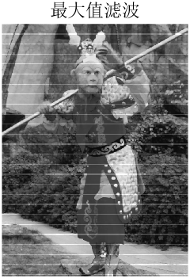

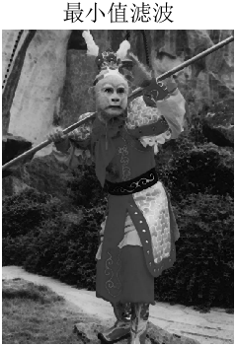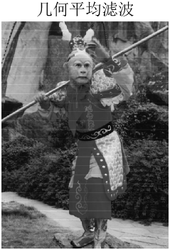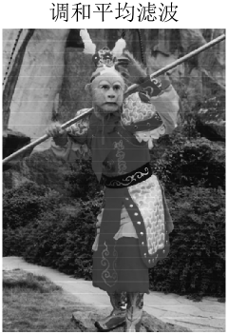

**4.4 不同参数的滤波器去噪**

4.4.1 不同阶数的反调和滤波处理椒盐噪声

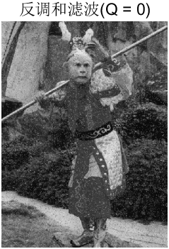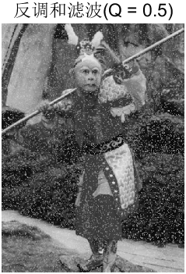 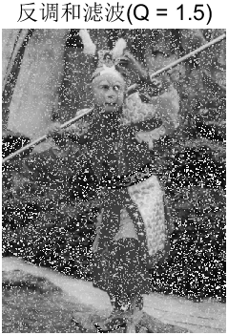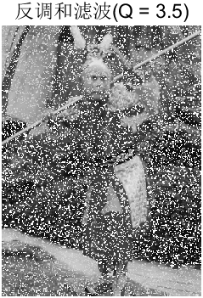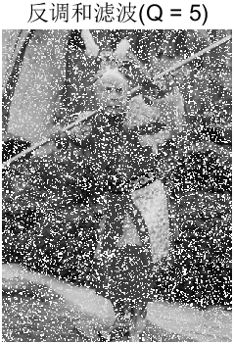

4.4.2不同大小的中值滤波器核处理条纹噪声

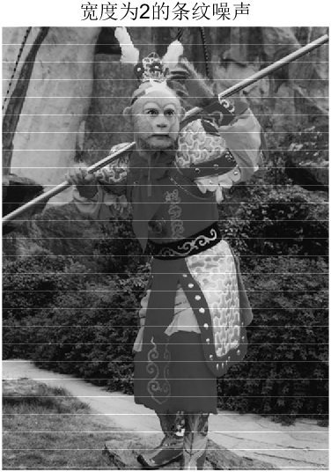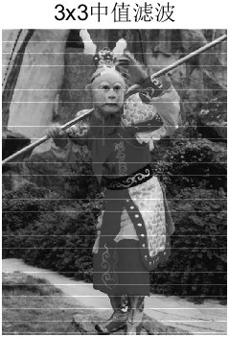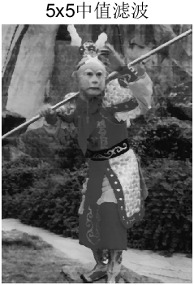

4.4.3 不同大小的最大值滤波器核处理高斯噪声

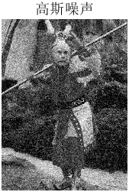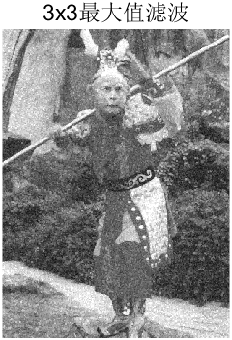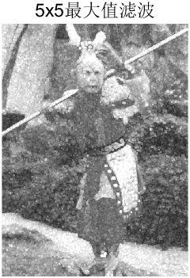

**5 实验结果分析**

**5.1噪声角度**

·椒盐噪声：中值滤波器在处理此噪声时表现最佳，因为它能够识别并替换异常值。

·高斯噪声：表现为图像中的随机亮度变化，维纳滤波器反调，算术均值滤波器和反调和滤波器（Q > 0）对此类型的噪声有较好的处理效果。

·泊松噪声：与图像的亮度成比例，逆调和均值滤波器（Q < 0）能够增强低频信号，对泊松噪声有一定的抑制作用。

·斑点噪声：类似于椒盐噪声，但通常更集中，中值滤波器同样有效，在本实验中，算术平均滤波器也有着相当不错的表现。

·均匀噪声：在图像的所有区域都存在，在本实验中，算术平均滤波器和几何平均滤波器有着不错的效果。

·条纹噪声：在实验中，条纹噪声设置为水平的正噪声。最小值滤波器和均值滤波器有效地去除了该噪声，这也符合两种滤波器的去噪原理，用邻域内的最小值和中值替代像素值。

**5.2滤波器角度**

·中值滤波：

对椒盐噪声非常有效，因为中值可以替换异常值。

对高斯噪声效果一般，因为噪声分布连续。

对斑点噪声和条纹噪声效果较好，因为可以平滑局部异常。

·算术平均滤波：

在本实验中，观察到此滤波器对所有类型的噪声都有一定的平滑效果。

·维纳滤波：

在本次实验中，观察到此滤波器对椒盐噪声效果一般，这符合维纳滤波基于统计模型的原理。

·反调和滤波：

Q > 0时，增强高频，对细节保留较好，但去噪效果较弱。

Q < 0时，增强低频，去噪效果较好，但可能模糊图像细节。

这个结论可以从本实验中去除斑点噪声的时候对于去噪后孙悟空的眼睛来稍微证实一下。

·最大值滤波：

主要用于去除图像中的低亮度噪声，如黑噪声，在实验中可以明显地看到经过最小值滤波之后图像会变亮。

·最小值滤波：

主要用于去除图像中的高亮度噪声，如白噪声，在实验中可以明显地看到经过最小值滤波之后图像会变暗。

·几何平均滤波：

对噪声的抑制效果不如算术平均滤波，但可以保留更多的图像细节。

·调和平均滤波：

与几何平均滤波类似，但对噪声的处理方式不同，可能会产生不同的视觉效果，在本实验中，可以观察到与其他几种平均类型的滤波器稍有不同，但是区别并不明显。

**5.3参数角度**

·核大小：核越大，滤波器的平滑效果越强，但细节损失也越多。值得一提的是，除了这个普遍结论之外，在本实验中，发现最大值滤波器的核越大，图片就越亮，这个结论也与其原理相互印证，核越大，能够捕捉到的信息就越多，因此更容易被周围较亮的像素替代。此外，在去除条纹噪声的时候，中值滤波器的核的大小也发挥着关键作用，最开始的实验发现所有滤波器都对条纹噪声不起作用，经过小组内的分析和讨论，认为这与噪声的宽度和滤波器核的相对大小有关系，随后的实验也马上证明了这一点。由于改变滤波器参数的实验结果较多且大多数实验结果不明显，为保证实验报告的简洁性，特选取了最为典型的三个结果呈现出来。

·Q值：反调和滤波器的Q值的正负可以抑制椒噪声或盐噪声，所以本实验仅在Q >= 0的情况下取不同大小的Q，发现Q只要取正值，对于椒噪声的抑制效果就很明显，但是Q越大，原先的盐噪声就会越明显，这一点也印证了反调和滤波器的原理，分子和分母上分别是Q+1和Q次幂，Q过大就会放大盐噪声的影响。

**6 实验小结**

本次实验表明，不同的滤波器在不同参数的情况下对不同类型的噪声有不同的处理效果。选择合适的滤波器并调整其参数对于实现最佳的去噪效果至关重要。此外，实验还发现，图像的视觉效果和噪声的统计特性分析在灰度图像中更为直接和准确，这验证了将彩色图像转换为灰度图像进行处理的策略是有效的。

此外，本次实验加深了我们对图像噪声和滤波器理论的理解，特别是如何将理论知识应用到实际的图像处理任务中，同时也强调了参数调优在图像处理中的重要性，不同的滤波器核大小和Q值对去噪效果有显著影响，需要仔细调整以获得最佳结果，另外，我们还发现不同噪声特性适合使用不同的滤波器。例如，椒盐噪声更适合使用中值滤波器，而高斯噪声则可能需要算术平均滤波器或者维纳滤波器。

第一次合作完成这次试验，在这个过程中，我们有激烈的讨论，有思维的碰撞，也体会到了分工合作的高效，也感受到了集思广益的魅力，十分不错的体验！

**7 实验源代码**

·addnoise.m文件

f=imread("sun.png");

f=im2double(f);

f = rgb2gray(f);

k = im2uint8(f);

[row, col] = size(f);

figure;

imshow(f); title("灰度图")

figure;

%添加椒盐噪声并显示

FSaltAndPepper=imnoise(f,"salt & pepper");

subplot(2,3,1);

imshow(FSaltAndPepper); title("椒盐噪声");

denoisedImage(FSaltAndPepper);

%添加高斯白噪声并显示

FGaussian=imnoise(f,"gaussian");

subplot(2,3,2);

imshow(FGaussian); title("高斯噪声");

%denoisedImage(FGaussian);

%添加泊松噪声并显示

FPoisson=imnoise(k,"poisson");

subplot(2,3,3);

imshow(FPoisson); title("泊松噪声");

FPoisson=im2double(FPoisson);

% denoisedImage(FPoisson);

%添加斑点噪声并显示

Fspeckle=imnoise(f,"speckle");

subplot(2,3,4);

imshow(Fspeckle); title("斑点噪声");

% denoisedImage(Fspeckle);

%添加均匀噪声并显示

UniformNoise = (rand(row, col) - 0.5)*0.2;

Funiform = f + UniformNoise;

Funiform = max(min(Funiform, 1), 0);

subplot(2,3,5);

imshow(Funiform); title("均匀噪声");

%denoisedImage(Funiform);

%添加条纹噪声并显示

stripeAmplitude = 0.2; % 条纹的幅度

stripeWidth = 2; % 条纹的宽度

stripeDistance = 30; % 条纹之间的距离

StripesNoise = zeros(row, col);

for i = 1:stripeDistance:(row - stripeWidth + 1)

StripesNoise(i:i+stripeWidth-1, :) = StripesNoise(i:i+stripeWidth-1, :) + stripeAmplitude;

end

Fstripes = f + StripesNoise;

Fstripes = max(min(Fstripes, 1), 0);

subplot(2,3,6);

imshow(Fstripes); title("条纹噪声");

%denoisedImage(Fstripes);

·denoisedImage.m文件

function denoisedImage(image)

addpath("D:\Tools\dipum toolbox\dipum-toolbox-3.0.0\dipum-toolbox-3.0.0\dipum");

figure;

% 中值滤波

%image1 = adpmedian(image, 7);

image1 = medfilt2(image, [3,3]);

subplot(3, 3, 1); imshow(image1); title('中值滤波');

% 算术平均滤波

image2 = filter2(fspecial('average', [3 3]), image);

subplot(3, 3, 2); imshow(image2); title('算数平均滤波');

% 维纳滤波

image3 = wiener2(image);

subplot(3, 3, 3); imshow(image3); title('维纳滤波');

%逆调和均值滤波器（Q > 0）

image4 = spfilt(image,'chmean',3,3,1.5);

subplot(3, 3, 4); imshow(image4); title('反调和滤波(Q > 0)');

%逆调和均值滤波器(Q < 0)

image5 = spfilt(image,'chmean',3,3,-10);

subplot(3, 3, 5); imshow(image5); title('反调和滤波(Q < 0)');

% 最大值滤波

image6 = spfilt(image,'max',3,3);

subplot(3, 3, 6); imshow(image6); title('最大值滤波');

% 最小值滤波

image7 = spfilt(image,'min',3,3);

subplot(3, 3, 7); imshow(image7); title('最小值滤波');

% 几何平均滤波

image8 = spfilt(image,'gmean',3,3);

subplot(3, 3, 8); imshow(image8); title('几何平均滤波');

% 调和平均滤波

image9 = spfilt(image,'hmean',3,3);

subplot(3, 3, 9); imshow(image9); title('调和平均滤波');

figuredeletedlistener;

end

**8 小组分工**

代文博：负责使用Matlab完成实验，辅助分析实验结果，撰写实验报告。

刘肖霖峰：负责分析实验结果，辅助使用Matlab完成实验，撰写实验报告。

刘毓峰：负责撰写实验报告，辅助使用Matlab完成实验，分析实验结果。